Отчет о проделанной работе по повышению доступности и качества высшего образования для инвалидов и лиц с ограниченными возможностями здоровья
за 2017 год

Уральский государственный экономический университет не забывает о потребностях людей с ограниченными возможностями здоровья. Создание благоприятных условий для всех студентов, преподавателей и работников является одним из приоритетных направлений благоустройства университета. Сотрудники ставят перед собой цель сформировать комфортную для каждого человека среду для учебы, общения и социализации.
В настоящее время в УрГЭУ обучается 17 тысяч студентов, из них 29 – лица с ограниченными возможностями по здоровью. Университет проводит активную работу по организации доступной среды для людей с ограниченными возможностями (как студентов, так и работников университета), трудоустройству студентов-инвалидов.
Отметим, что объекты УрГЭУ при входе обеспечены кнопкой вызова сотрудника, имеющей соответствующее обозначение, обеспечен допуск на объекты УрГЭУ сурдопереводчика, тифлопереводчика, а также лиц, сопровождающих инвалида. Обеспечен допуск собаки-проводника при наличии документа, выданного по форме и в порядке, утвержденном приказом Министерства труда и социальной защиты Российской Федерации. Места для парковки инвалидов обозначены соответствующей вывеской.
В соответствии с «Дорожной картой» планируется в 2017-2030 годах во всех зданиях УрГЭУ организовать дублирование информации об объекте знаками, выполненными рельефно-точечным шрифтом Брайля и на контрастном фоне. Кроме того, университет планирует приобрести сменные кресла-коляски, подъемные платформы (аппарели), транспортные средства, используемые для предоставления услуг маломобильным группам населения. Также вуз установит адаптированные лифты в УК №2 и общежитиях университета, доступные входные группы с раздвижными дверями, индукционные петли и звукоусиливающую аппаратуру в помещении, предназначенном для массовых мероприятий.
Работа с обучающимися с ограниченными возможностями по здоровью и инвалидностью в университете регламентирована нормативными актами, проводится инструктирование (обучение) сотрудников УрГЭУ по вопросам оказания услуг инвалидам в доступных для них формах. Кроме того, в вузе разработаны паспорта доступности всех зданий университета и утвержден план мероприятий по развитию инклюзивного образования, адаптирован официальный сайт УрГЭУ для лиц с нарушением зрения (слабовидящих).
В июне 2016 года в структуре Управления по работе с персоналом УрГЭУ был создан Отдел Взаимодействия с работодателями и Развития Кадрового Потенциала (ОВРКП), основная цель работы которого – создание системы взаимодействия с работодателями и обеспечение развития кадрового потенциала, а также мониторинг трудоустройства и карьеры студентов и выпускников, в том числе лиц с ограниченными возможностями здоровья и инвалидов.
ОВРКП развивает работу по содействию трудоустройству и постдипломного сопровождения вышеуказанных студентов и выпускников и постоянно проводит мониторинг по трудоустройству выпускников с ОВЗ. Со всеми выпускниками налажена связь и по результатам устного опроса 100% выпускников 2015-2016гг. трудоустроены по специальности. Из трех выпускников 2017г. двое работают по специальности и лишь один выпускник не работает и от помощи в трудоустройстве отказывается.
ОВРКП ежегодно формирует план мероприятий по трудоустройству согласно утвержденной Программы содействия трудоустройству выпускников УрГЭУ из числа инвалидов и лиц с ОВЗ. В план включены:
- проведение мероприятий, способствующих трудоустройству выпускников и предоставлению студентам объективной информации о состоянии рынка труда и происходящих на нем изменениях (ярмарки вакансий «Выпускник Party – 2017», «Конвейер вакансий», «Профи Елка 2017», ежегодная конференция «Работа без границ» и др.)
- постоянное обновление информации по нормативному регулированию и актуальной базе вакансий для студентов с ОВЗ и инвалидов на сайте ОВРКП в разделе Трудоустройство выпускников с ОВЗ и инвалидов.
- индивидуальные консультации для студентов по вопросам организации проведения всех видов практик, стажировок, а также трудоустройства; психологической поддержки; проведение консультаций по грамотному оформлению резюме и прохождения собеседований, а также заполнению портфолио студента с ограниченными возможностями здоровья и инвалидов для работодателей (Электронное портфолио студента УрГЭУ, «Час рекрутера в УрГЭУ»)
- взаимодействие с предприятиями / организациями по трудоустройству выпускников с ограниченными возможностями здоровья и инвалидов УрГЭУ («Лицом к лицу: встреча с работодателями»).
- взаимодействие с работными порталами по трудоустройству студентов и выпускников с ОВЗ и инвалидов («Академия» HeadHunter в УрГЭУ; «Лицом к лицу: встреча с ЦЗН»)
- взаимодействие с центром занятости (Профориентационная встреча в рамках регионального чемпионата «Абилимпикс» Свердловской области; Повышение квалификации по программе «Организационные и педагогические основы инклюзивного высшего образования для лиц с инвалидностью и ограниченными возможностями здоровья»).
В 2017 году УрГЭУ впервые попал в рейтинг Координационно-аналитического центра содействия трудоустройству выпускников учреждений профессионального образования, в том числе выпускников-инвалидов и лиц с ограниченными возможностями здоровья. По результатам комплексной оценки деятельности вузов в части содействия в трудоустройстве (всего в оценке приняло участие 83 вуза) УрГЭУ среди вузов Свердловской области занял 5-е место, опередив такие вузы, как Уральский федеральный университет, Уральский государственный горный университет и др.
Студенты УрГЭУ уже давно занимаются разработкой проектов, направленных на улучшение жизни окружающих. Так, в 2016 году, Юрий Итунин разработал проект робота-суфлера для помощи в заучивании пьес. Проект победил во II Областном конкурсе в сфере предпринимательской деятельности «Молодежь планирует бизнес» в 2016 году. Проект можно назвать социальным, так как в программе реализованы возможности для людей с ослабленным зрением или его полной потерей, для людей со сниженным слухом, для тех, кто не может приходить на репетиции, и с другими физическими особенностями.
В 2017 году студенты экономического университета Марина Марченко и Валерия Акжигитова направлены делегатами на I Всемирный конгресс для людей с ограниченными возможностями здоровья. Девушки будут представлять интересы студентов УрГЭУ с ограниченными возможностями здоровья, а также делиться своими успехами в учебе и общественной жизни вуза.
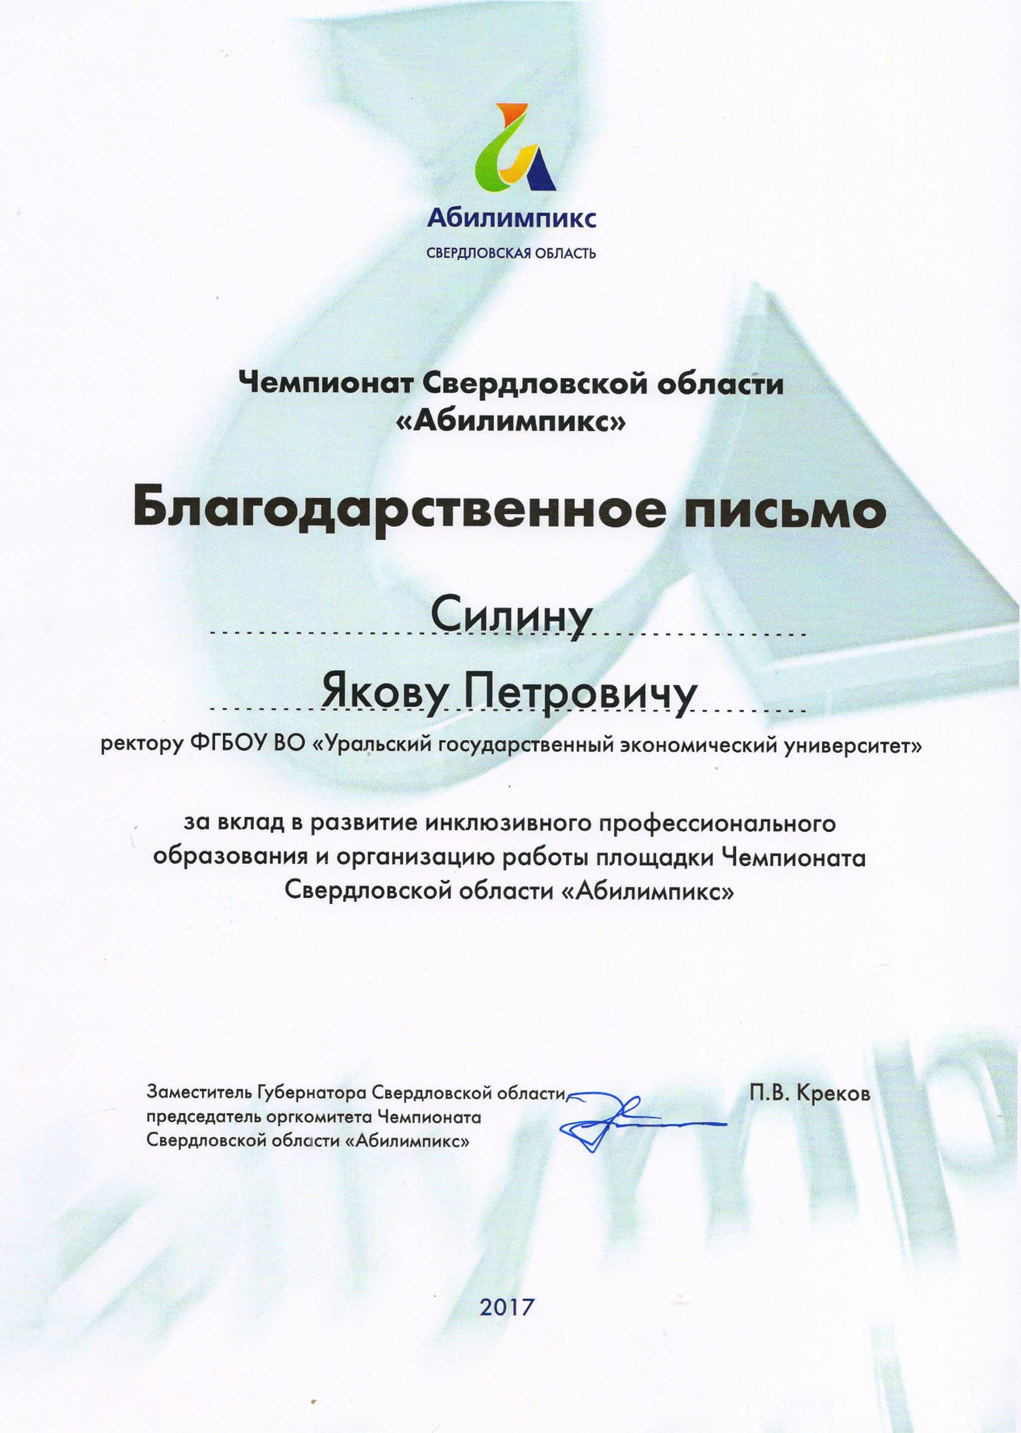

В университете ведется подготовка участников Национального чемпионата Свердловской области «Абилимпикс» среди инвалидов. Юрий Итунин, выпускник УрГЭУ, впервые примет участие в чемпионате по компетенции «Программирование».
Отметим, что Организационный комитет Чемпионата «Абилимпикс» в Свердловской области определил основных экспертов для проведения турнира по данной компетенции. В число экспертов от УрГЭУ вошли заведующий кафедрой «Бизнес-информатика» Дмитрий Назаров, доцент Елена Буценко, старший преподаватель Светлана Бегичева.
Заместитель Губернатора Свердловской области, председатель оргкомитета Чемпионата «Абилимпикс» Павел Креков поблагодарил ректора УрГЭУ Якова Силина за вклад в развитие инклюзивного профессионального образования и организацию работы площадки Чемпионата.
Елена Буценко прошла курсы повышения мастерства в ФГБОУ ВПО «Российский государственный социальный университет» (г. Москва) для обеспечения качества подготовки участников и организации соревнования Чемпионата «Абилимпикс».
Клуб «Мы вместе»
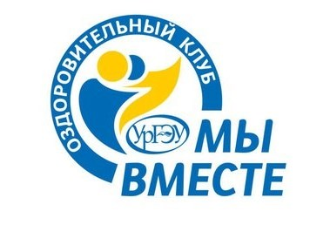
В сентябре 2017 года в УрГЭУ открыт студенческий оздоровительный клуб для людей с ограниченными возможностями здоровья «Мы вместе». Клуб создан с целью формирования здорового образа жизни и укрепления здоровья обучающихся с ограниченными возможностями здоровья, привлечении таких обучающихся к активному участию в студенческой жизни.
В рамках работы клуба осуществляется взаимодействие с волонтерами, общественными организациями и фондами. Деятельность направлена на снижение травматичности людей с ограниченными возможностями здоровья, их всестороннюю социальную, культурную и спортивную адаптацию.
Положение о клубе
Резолюция межведомственного совещания по вопросам повышения доступности и качества высшего образования для лиц с инвалидностью
Информация по социальной адаптации лиц с ограниченными возможностями здоровья в УрГЭУ на 31.12.2017 г.
С сентября по декабрь 2017года с целью укрепления здоровья студентов с ограниченными возможностями, их социальной адаптации, интеграции в социальную среду вуза, колледжа в УрГЭУ осуществлялись мероприятия по реализации гранта Минобрнауки РФ по направлению: «Студенческий спорт и здоровый образ жизни».
Наиболее знаковые из них:
- открытие оздоровительного клуба для людей с ограниченными возможностями здоровья (21.09.2017 г.);
- создание волонтерского отряда «Мы вместе» для обеспечения индивидуального сопровождения обучающихся лиц с ограниченными возможностями здоровья;
- для организации мероприятий среди лиц с ограниченными возможностями здоровья и их сопровождения, проведена «Декада волонтеров», в ходе которой 22 и 26 сентября 2017 г. силами психологов Свердловского областного медицинского колледжа были проведены обучающие мастер-классы для волонтеров и участников клуба на темы: «Технологии коммуникации и сопровождение лиц с инвалидностью», «Особенности организации мероприятий для лиц с ограниченными возможностями здоровья». Мастер-классы для волонтерского отряда посетили 24 студента, обучающихся на 1-4 курсах вуза по основным направлениям подготовки бакалавриата.
- Студенты УрГЭУ: Акжигитова В.Р. (группа ЭБ-16-2); Марченко М.Е. (группа ПБ-14) приняли участие в Первом Всемирном конгрессе людей с ограниченными возможностями здоровья (7.09-10.09.2017).
- УрГЭУ, единственный вуз в Свердловской области, который принял участие в региональном Чемпионате «Абилимпикс» Свердловской области среди людей с инвалидностью. В университете были созданы все условия для работы площадки этого Чемпионата по компетенции «программирование».
- Волонтерский отряд «Оздоровительного клуба «Мы вместе» обеспечивал участие лиц с ограниченными возможностями здоровья в конкурсных испытаниях по компетенции «программирование», их сопровождение и трансферт во время Чемпионата «Абилимпикс» на церемонии закрытия и открытия 3-4 октября 2017 г.
- С целью поддержки участников Чемпионата, создания толерантной среды во время конкурсных испытаний были проведены: культурная и деловая программы, профориентационное тестирование,
- организована встреча участников Чемпионата «Абилимпикс» с сотрудниками Екатеринбургского центра занятости.
Первое место на Чемпионате «Абилимпикс Свердловской Области» по компетенции «программирование» занял магистрант УрГЭУ Юрий Итунин. В номинации: «За волю и стремление к победе», он был награжден специальным кубком «Оздоровительного клуба «Мы вместе» для людей с ограниченными возможностями здоровья».
Впервые Студенты УрГЭУ Ю. Итунин и А. Новоселова вошли в состав сборной Свердловской области и приняли участие в III Национальном Чемпионате «Абилимпикс» для инвалидов в Москве:
- А. Новоселова заняла первое место по компетенции «Бухгалтер МФСО»;
- Ю. Итунин принял участие в конкурсных испытаниях по компетенции «программирование».
В подготовке участников к конкурсным испытанием Чемпионата «Абилимпикс» приняли участие в качестве экспертов преподаватели кафедр: бизнес информатики (заведующий кафедры – Д.М. Назаров, преподаватели: к.э.н. С.В. Бегичева, Д.А. Азаров, доцент Е.В. Буценко (гл. эксперт по компетенции «программирование»).
Кафедра бухгалтерского учета и аудита (заведующая кафедры – Н.С. Нечеухина) подготовили студентку Алену Новоселову (группа БУА -14) к участию в III Национальном Чемпионате «Абилимпикс» для людей с инвалидностью по компетенции «Бухгалтер МФСО» (декабрь 2017 года).
Доцент кафедры бизнес информатики Е.В. Буценко прошла курсы повышения квалификации с 10 июля по 11 августа 2017 года в Федеральном государственном бюджетном образовательном учреждении высшего образования «Российский государственный социальный университет» по программе: «Содержательно-методические и технологические основы экспертирования конкурсов профессионального мастерства людей с инвалидностью» в объеме 72 часов. Удостоверение о повышении квалификации: 180000404414, регистрационный номер: 008273 – ПК, 2017 г., г. Москва.
25 ноября 2017 года впервые в УрГЭУ был организован Всероссийский Турнир по дзюдо среди слепых (слабовидящих) спортсменов. В нем приняли участие 20 человек из трех субъектов РФ:
- г. Екатеринбург, Свердловская область – 11 чел.;
- г. Верхняя Пышма, Свердловская область – 4 чел.;
- г. Курган, Курганская область – 3 чел.;
- г. Уфа, Башкирия – 2 чел.
Он проходил в формате встреч в следующих весовых категориях: среди юношей - 30, 55, 66, 90 килограммов. Среди юниорок – 45, 60 килограммов. Призовые, первые места заняли:
Среди мужчин/юношей:
- в категории 30 кг. - Асташев Виталий (ДЮСАШ, Екатеринбург);
- в категории 55 кг. - Малышев Артем (Спартак, Екатеринбург);
- в категории 66 кг. Шидловский Андрей (Спартак, Екатеринбург);
- в категории 90 кг. Еремеев Евгений (УрГЭУ, Екатеринбург).
Среди юниорок:
- Фролова Варвара – категория 45 кг. (СКОШ, Верхняя Пышма);
- Насырова Алсу – категория 60 кг. (Башкирия, Уфа).
В рамках работы секций по скалолазанию, дзюдо, настольному теннису, бадминтону 26 ноября 2017 г. впервые прошел «День здоровья» для лиц с инвалидностью. Он проходил в формате мастер-классов для студентов и школьников с ОВЗ. Для них организовали совместные тренировки ведущих спортсменов города со всеми участниками мероприятия, а также волонтерами «Оздоровительного клуба «Мы вместе», студентами–инвалидами УрГЭУ, школьниками Юношеской спортивно-адаптивной школой, г. Екатеринбург (ГАУ ДО «ДЮСАШ», Екатеринбург).
Мастер-класс по бадминтону проводил кандидат в мастера спорта Васильев Евгений Сергеевич.
Мастер-класс по настольному теннису проводили мастера спорта, чемпионы России Павел Хрипуненко, Костантин Кислицын; кандидаты в мастера спорта – Никита Анохин, Никита Озимок, Семен Ражев и тренер кандидат в мастера спорта Валерий Юрьевич Надеев.
Мастер-класс по скалолазанию вел старший преподаватель кафедры физического воспитания и спорта УрГЭУ, заслуженный мастер спорта Сергей Сергеевич Синицын.
Для создания системы популяризации физической культуры и спорта среди людей с ограниченными возможностями была создана группа в социальных сетях. Информация о проводимых мероприятиях для этой категории студентов освещалась через университетскую информационно-рекламную службу, на официальном сайте университета, сайтах институтов, на страницах университетских изданий:
- Газета Уральского государственного экономического университета «Экономист» № 1013, с. 7; Gazetta» №59
- Интернет ресурсы: http://www.usue.ru/novosti/v-urgeu-proshel-regional-nyj-chempionat-abilimpiks/, http://www.usue.ru/novosti/urgeu-provel-den-zdorov-ya/
- Группа ВК: https://vk.com/club154090201
- https://vk.com/album-273795_249305865
В ходе реализации мероприятий среди лиц с ограниченными возможностями здоровья были достигнуты устойчивые партнерские отношения с Министерством общего и профессионального образования Свердловской области; Министерством физической культуры и спорта Свердловской области; Юношеской спортивно-адаптивной школой, г. Екатеринбург (ГАУ ДО «ДЮСАШ», Екатеринбург); Региональным центром развития движения «Абилимпикс» Свердловской области; Свердловским областным медицинским колледжем; Общественной организацией «Русский клуб»; Благотворительным фондом «Ты ему нужен»; Екатеринбургским городским центром занятости населения, которые принимали активное участие в организации и поддержке мероприятий по созданию условий для социализации и адаптации студентов с ограниченными возможностями здоровья.
Реализация мероприятий среди лиц с инвалидностью и ограниченными возможностями здоровья в вузе способствуют:
- формированию ценностей здорового образа жизни у молодежи, созданию условий для социальной адаптации, оздоровительного спорта, физического развития инвалидов, студентов с ограниченными возможностями в вузе;
- созданию толерантной среды для лиц с ограниченными возможностями здоровья, активному вовлечению их в общественную жизнь университета, научную и творческую деятельность, формированию нравственных ценностей, патриотизма;
- приобретению положительного опыта проведения регулярных спортивных мероприятий федерального и регионального уровней для лиц с ограниченными возможностями здоровья в вузе;
- развитию волонтерского движения для обеспечения индивидуального сопровождения обучающихся лиц с ограниченными возможностями здоровья.
- увеличению числа участников спортивных мероприятий из числа молодежи с ОВЗ, нацеленных на укрепление здоровья и здоровый образ жизни;
- способствует созданию эффективной система популяризации физической культуры и спорта среди людей с ограниченными возможностями здоровья в вузах.
- в целом обеспечивает реализацию молодежной политики РФ, воспитание в молодежной среде позитивного отношения к семье, поддержка социально незащищенных граждан.

